Họ và tên: Nguyễn Thị Kim Thi
MSSV: 1250080181
Lớp: 12_ĐH_CNPM2
Hình 1. Sơ đồ lớp (Class Diagram) của hệ thống quản lý thư viện
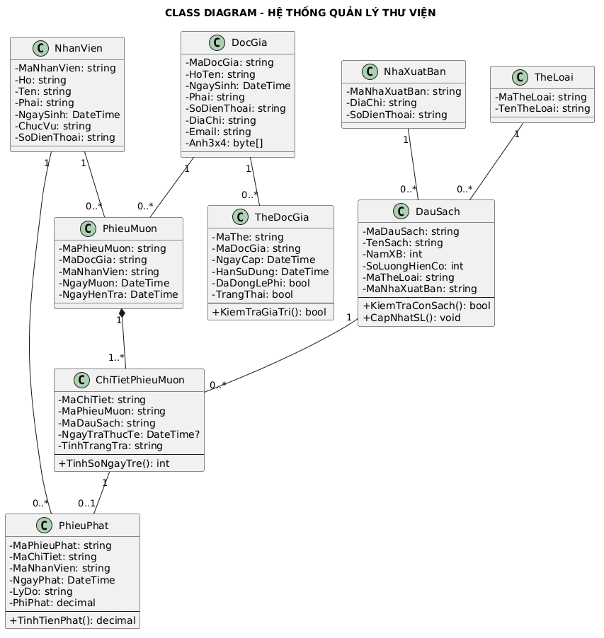
Hình 2. Sơ đồ hoạt động (Activity Diagram) của hệ thống quản lý thư viện
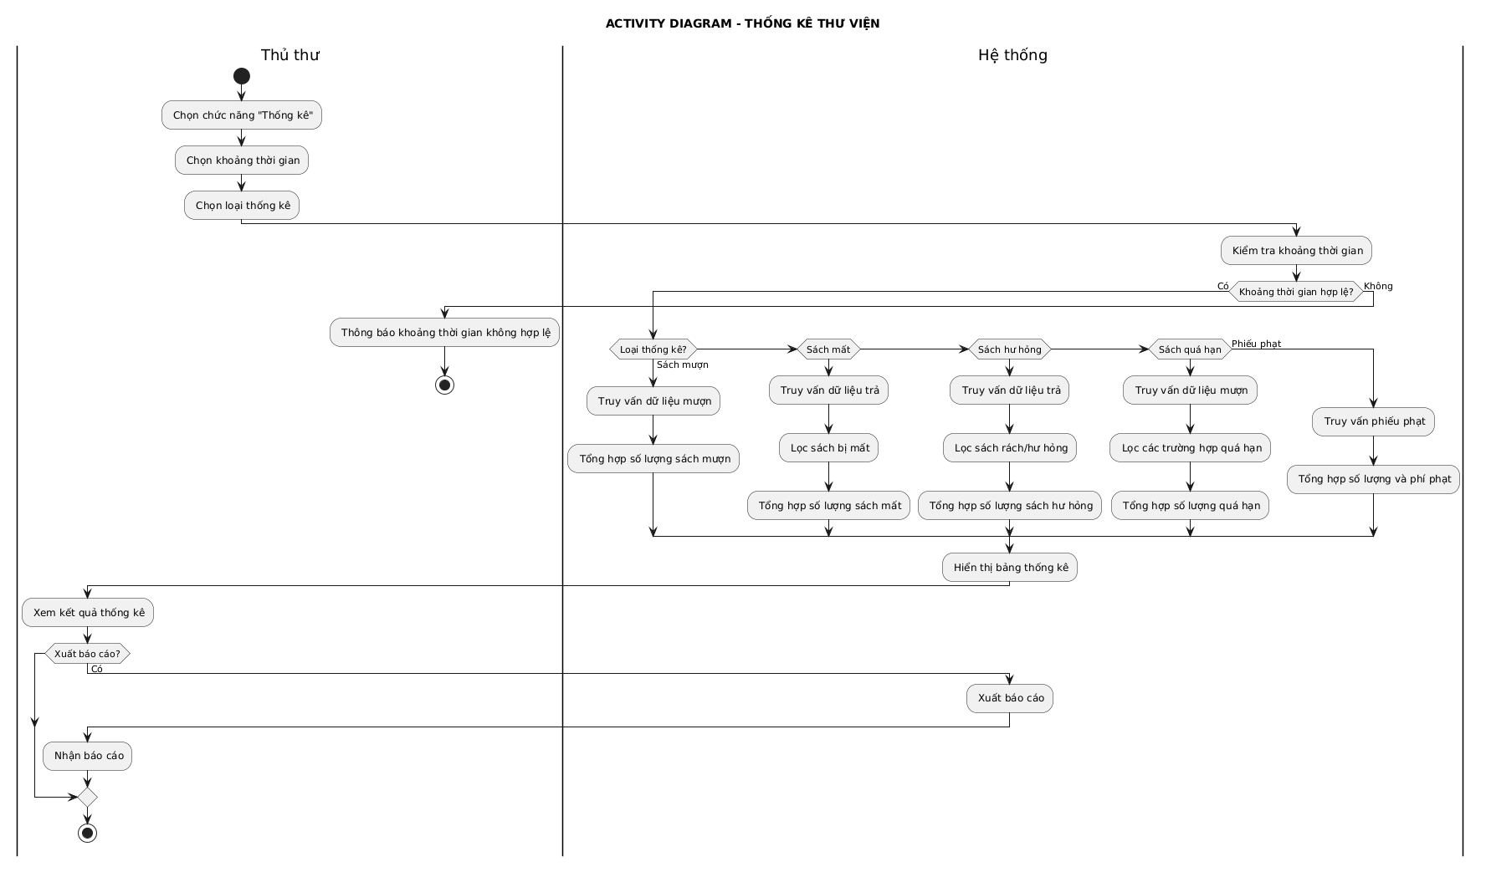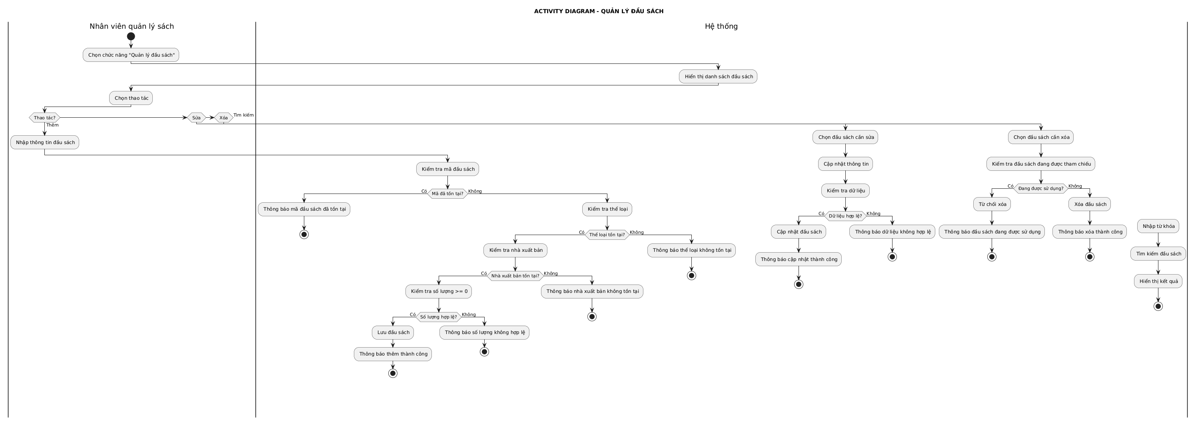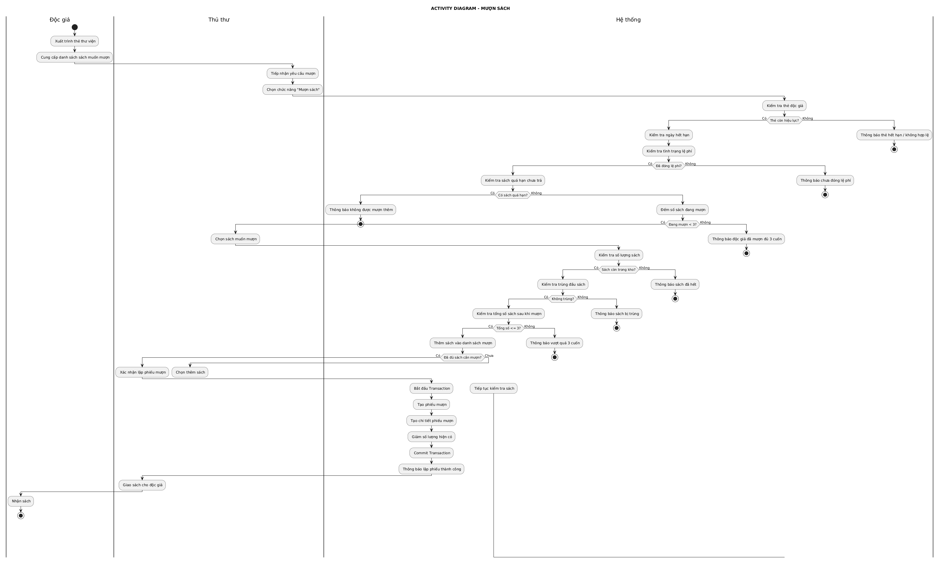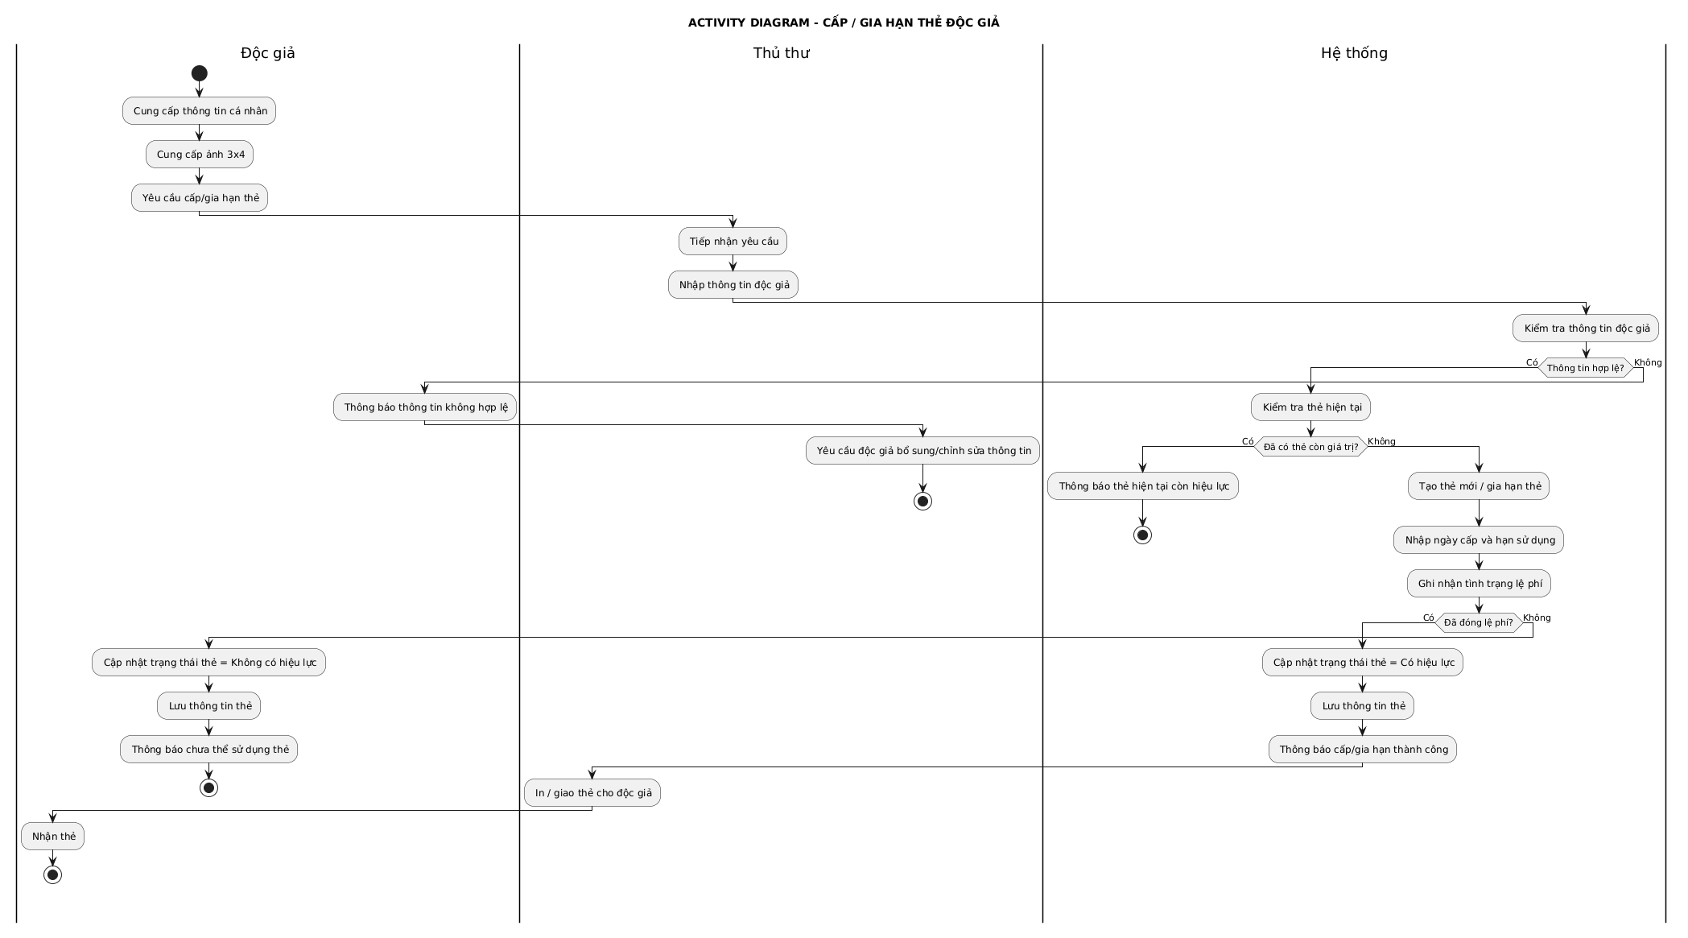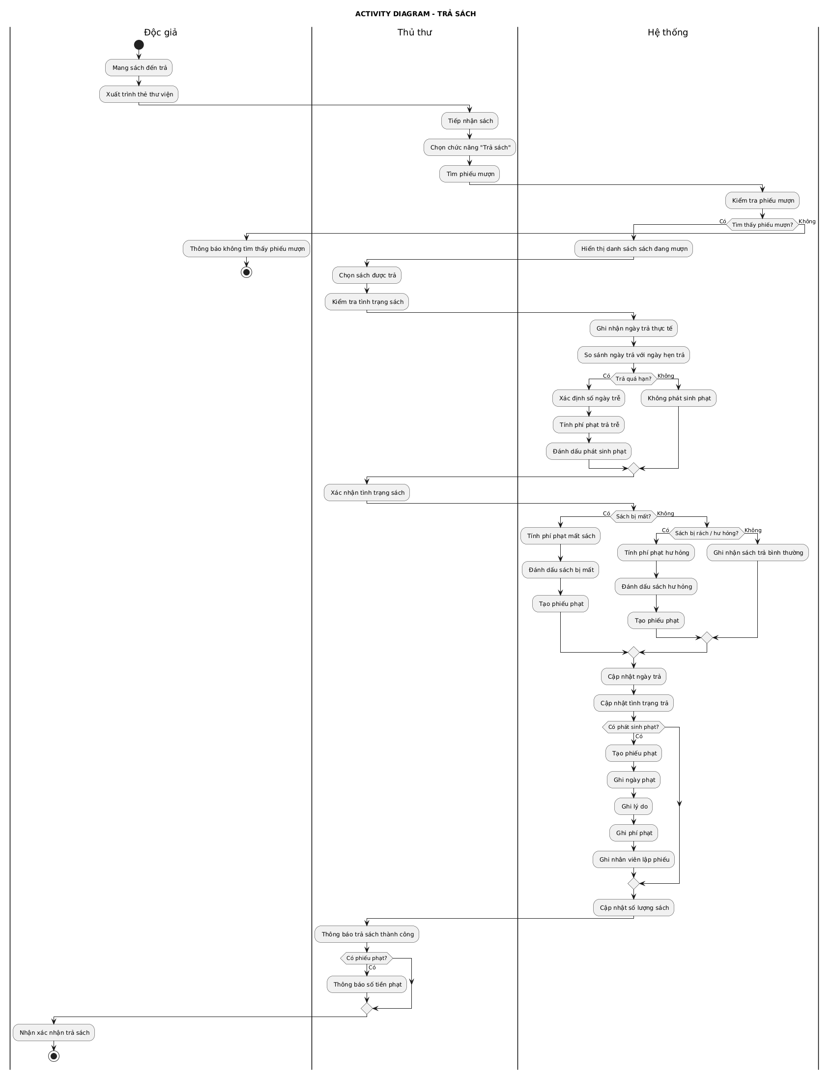
3. Sơ đồ Sequence Diagram
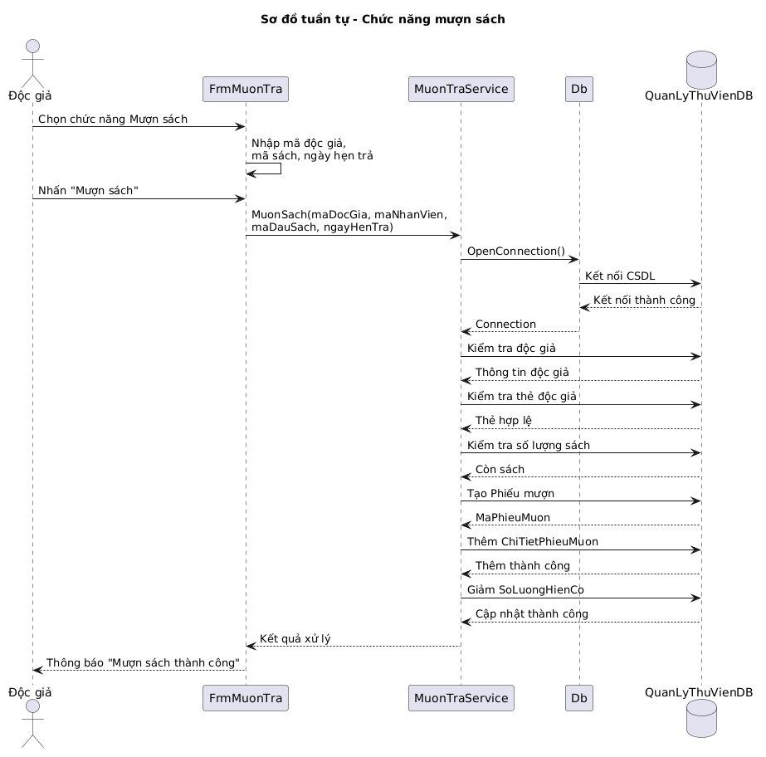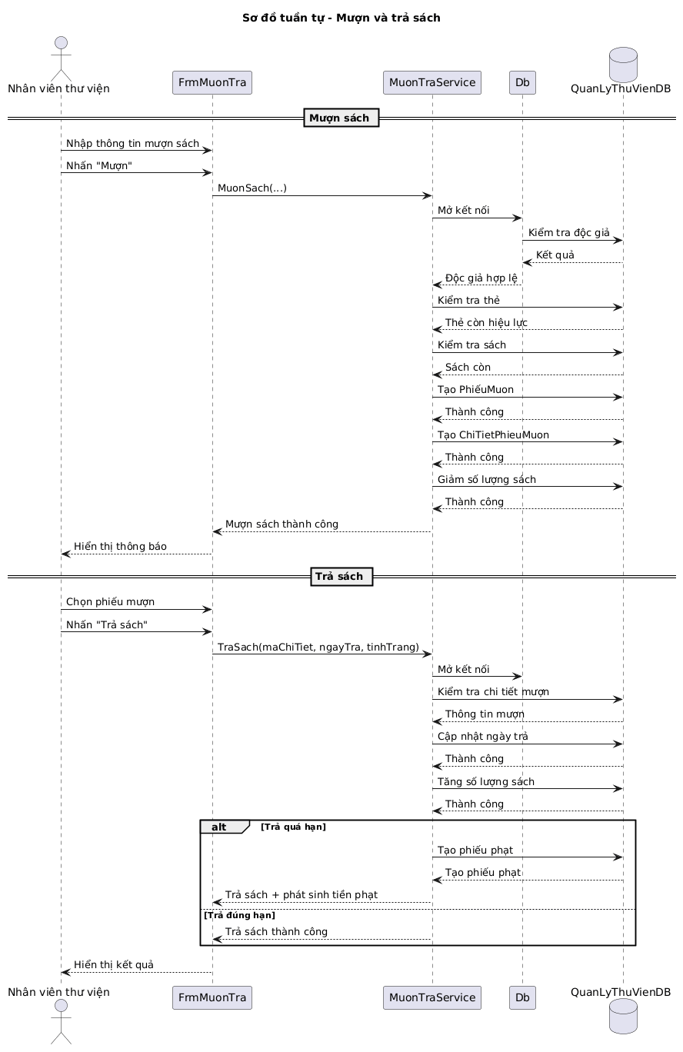
4. Sơ đồ Diagram của hệ thống quản lý thư viện
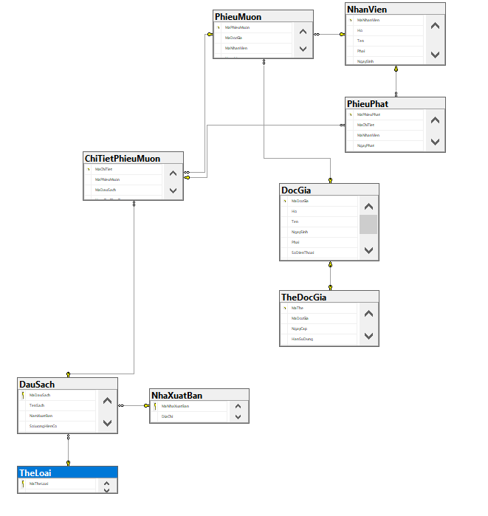
5. Sơ đồ kết nối giữa ứng dụng C# WinForms và cơ sở dữ liệu SQL Server


6. Giao diện Form chính của hệ thống quản lý thư viện
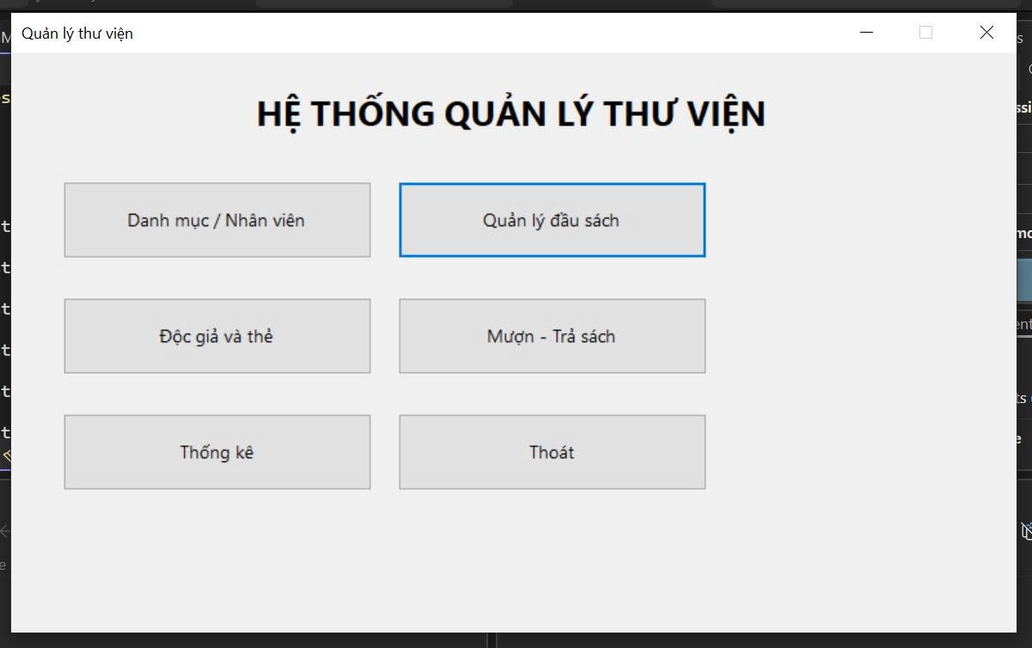
7. Giao diện Form quản lý danh mục

